Jan Kowalski  Developer  +48 123 456 789  jan.kowalski@toyota-chorzow.pl  Czajka-Auto Sp. z o.o.  ul. Drogowa Trasa Średnicowa 55  41-500 Chorzów  www.toyota-czajka.pl | 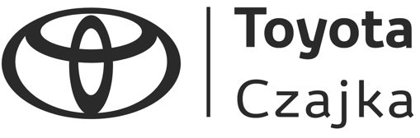
- Obowiązek informacyjny
- Spółka zarejestrowana w Rejestrze Przedsiębiorców prowadzonym przez Sąd Rejonowy w Katowicach Wydział VIII Gospodarczy Krajowego Rejestru Sądowego pod nr KRS 0000066646, NIP: 626-25-59-591, REGON: 276619240. Wysokość kapitału zakładowego 2.600.000 PLN (dwa miliony sześćset tysięcy złotych), wpłacony w całości. Niniejsza wiadomość jest przeznaczona wyłącznie dla zamierzonego adresata i może zawierać informacje o charakterze poufnym. W razie stwierdzenia, że odbiorcą miała być inna osoba prosimy poinformować nadawcę oraz niezwłocznie usunąć wiadomość. Wiadomość może nie stanowić oficjalnego stanowiska spółki CZAJKA-AUTO Sp. z o.o. i nie być związana z jej działalnością. Niniejsza widomość ma jedynie charakter informacyjny i nie stanowi oferty w rozumieniu przepisów Kodeksu Cywilnego.

